Innovación y Emprendimiento

Innovation and Entrepreneurship.

Autor 1: Cristian Andrés Arce Pineda
Computación Blanda, Universidad Tecnológica de Pereira, Pereira, Colombia
Correo-e: Cristian.arce@utp.eud.co

Resumen— El paper puesto a consideración es una apuesta técnica hacia la aplicación de tecnologías de computación blanda, con el propósito de servir a propósitos de carácter académico, y buscar su potencial aplicación en entornos de innovación y emprendimiento, soportados por la institución de educación superior y la plataforma EMPeCé, puesta a disposición por la Secretaría de Desarrollo Económico y Competitividad de la Alcaldía de Pereira.

Palabras clave—. Investigación, Producto, Innovación, Tecnología, Informática, Emprendimiento.

Abstract— The paper put into consideration is a technical commitment towards the application of soft computing technologies, with the purpose of serving academic purposes, and seeking its potential application in innovation and entrepreneurship environments, supported by the institution of higher education and EMPeCé platform, made available by the Ministry of Economic Development and Competitiveness of the Municipality of Pereira..

Key Word —. Research, Product, Innovation, Technology, Information Technology, Entrepreneurship.

INTRODUCCIÓN

El presente paper (documento técnico estándar) está orientado al diseño de una iniciativa de proyecto o producto que permita aplicar los conocimientos adquiridos en la Universidad Tecnológica de Pereira, específicamente en las materias de Inteligencia Artificial, para llevar a cabo una propuesta que sirva como base para el desempeño académico, pero que vaya mucho más allá al concebir la solución a un problema de interés para la sociedad y para el ambiente académico y de proyección para la competitividad.

Para lograr lo anterior, se utilizará la plataforma EMPeCé, especialmente diseñada por la Secretaría de Desarrollo Económico y Competitividad de la Alcaldía de Pereira, la cual se pone a disposición en el marco de una iniciativa regional para promover el emprendimiento de base tecnológica.

EMPeCé es un sistema web basado en herramientas universales, integrando tecnologías estándar, como las siguientes: HTML5, CSS3, JavaScript, JQuery, Node.js, PHP y MySQL. El sistema está instalado en los servidores de la Alcaldía, cumpliendo con los parámetros establecidos por la institución en cuanto a la infraestructura física, ancho de banda y sistema de almacenamiento y protección de la información.

La plataforma EMPeCé permite organizar a los usuarios en Grupos de Gestión, cada uno de los cuales se corresponde con un programa específico, entre los cuales se pueden citar: Hecho en Pereira, Banca para Todos, CEDES, C+T+í, entre otros. Cada programa posee un líder que orienta la creación de usuarios y supervisa las actividades globales de los usuarios ligados al programa. El líder dispone de herramientas para validar las tareas realizadas y generar indicadores y reportes de las actividades desarrolladas. Esta es la gran oferta que la Secretaría pone a disposición de los usuarios, y que aquí se hace visible para los estudiantes que conforman programas académicos de base tecnológica.

Los emprendedores, por el sólo hecho de pertenecer a la plataforma EMPeCé, disponen de un dashboard en el cual pueden registrar sus proyectos y productos, facilitando la gestión integral de los mismos. Cada usuario emprendedor dispone de una clave de acceso única, y la traza de sus actividades queda registrada en la plataforma.

La plataforma EMPeCé, llena un vacío existente en los sistemas de información en la región, al permitir el registro digital de todos y cada uno de los emprendedores, de sus proyectos y de los productos que ofertan. Esta información, vital para la gestión de los emprendedores y para la generación de políticas de la Secretaría, se complementa con la disponibilidad de herramientas y módulos que facilitan el registro y seguimiento de cada producto y proyecto, facilitándole a los emprendedores optimizar sus recursos y promover el producido de sus actividades, generando oportunidades de comercialización y venta. Adicionalmente, le facilita a los emprendedores el cumplimiento de los requerimientos formales establecidos por el estado, y a la Secretaría el disponer de un mapa global de las actividades de emprendimientos, organizados por programa y meta datos ligados al proceso. Por último, resaltar que esta es una manera de promover el crecimiento regional, gracias al apoyo que desde la Alcaldía se brinda a esta iniciativa.

Para acceder a esta plataforma, debe utilizarse el enlace: empece.pereira.gov.co

En las siguientes pantallas se presenta la secuencia de interfaces disponibles. Se enfatiza que para acceder al dashboard individual (panel de trabajo) se debe utilizar el nombre de usuario grabado en el proceso de registro, con la contraseña 1234 (la cual se puede modificar posteriormente dentro de la plataforma)

Al abrir el navegador con el link indicado, se obtiene la pantalla:



Para acceder al REGISTRO DEL USUARIO, debe hacerse clic sobre la opción de menú REGISTRO
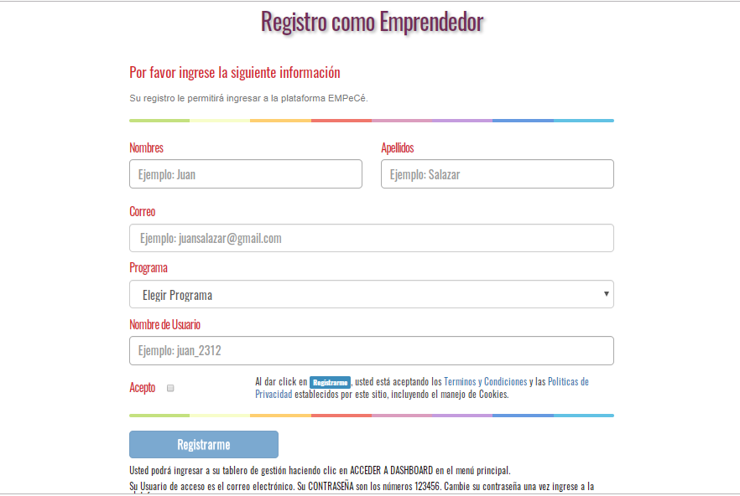

Al hacer clic sobre la opción de menú ACCEDER A DASHBOARD, se obtiene la pantalla de credenciales. Utilizar el nombre de usuario registrado previamente, con la contraseña 1234 (la cual debe cambiar posteriormente)

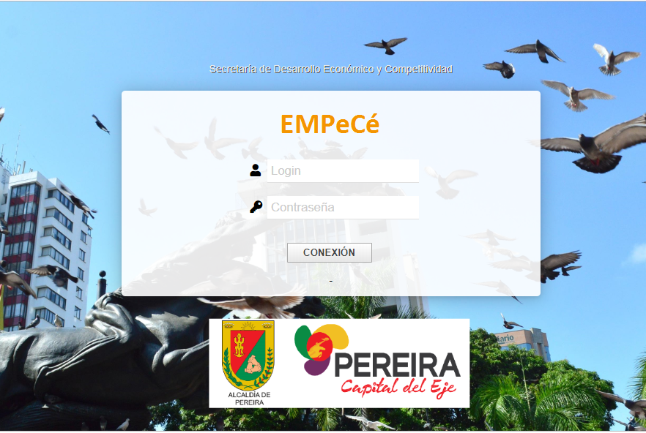

Panel de trabajo brindado por la plataforma:

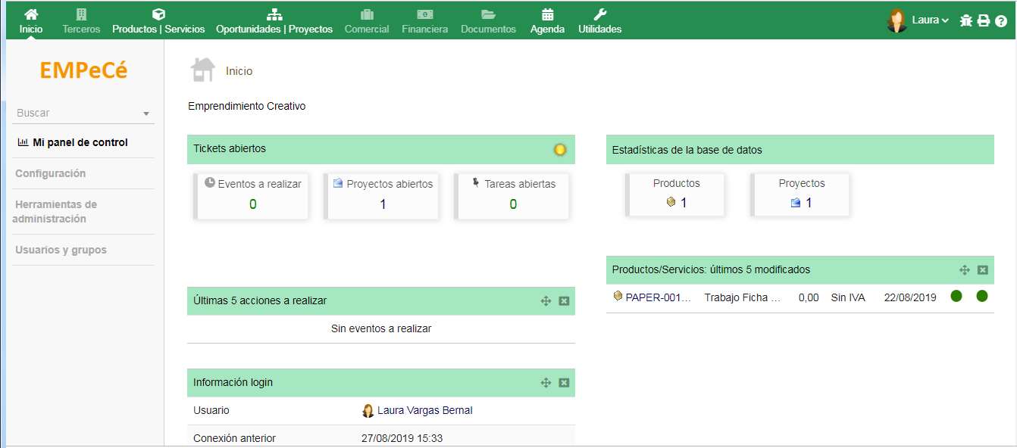

Una vez en esta pantalla, se procederá a la utilización de todas las opciones que brinde la plataforma. En particular, podrá subir documentos de todo tipo, crear proyectos, generar productos, controlar el proceso comercial, entre muchas otras alternativas.

CONTENIDO

- Áreas de conocimiento

Técnicas de computación blanda:

- Redes Neuronales
- Lógica Difusa
- Sistemas Expertos
- Algoritmos Genéticos
- Agentes Inteligentes

REDES NEURONALES.

- Descripción: La red neuronal es similar a las neuronas que tenemos los seres humanos y que están conectadas a nuestro cerebro, pero llevada al caso artificial, son redes que se conectan entre sí mediante pequeños programas que identifican patrones en los datos de forma colaborativa, lo que les permite procesar, analizar e incluso aprender.

- Arquitectura: Se denomina arquitectura a la topología, estructura o patrón de conexionado de una red neuronal. En una red neuronal artificial los nodos se conectan por medio de sinapsis, estando el comportamiento de la red determinado por la estructura de conexiones sinápticas. Estas conexiones sinápticas son direccionales, es decir, la información solamente puede propagarse en un único sentido (desde la neurona presináptica a la postsináptica). En general las neuronas se suelen agrupar en unidades estructurales que denominaremos capas. El conjunto de una o más capas constituye la red neuronal. Se distinguen tres tipos de capas: de entrada, de salida y ocultas. Una capa de entrada, también denominada sensorial.

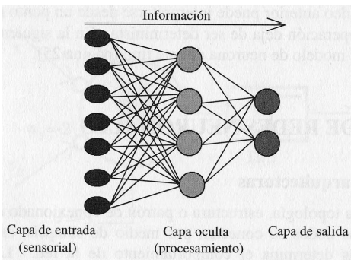

- Ejemplos de uso: En el mundo de los negocios la aportación de las redes neuronales artificiales, ya sea a nivel estratégico, táctico u operativo, es extremadamente valiosa, precisamente por su importante contribución a la analítica predictiva que se pone de manifiesto:
En la construcción de modelos explicativos, que ayudan a explorar conjuntos de datos en busca de variables o grupos de variables pertinentes.
En su capacidad para aproximar cualquier función continua, haciendo posible que el analista no necesite tener ninguna hipótesis sobre el modelo subyacente.
El valor clave de las redes neuronales artificiales es su capacidad para modelar funciones no lineales muy complejas, aunque también se adaptan bien a problemas altamente dimensionales, donde el número potencial de predictores es muy grande.
- Herramientas disponibles: TensorFlow, Caffe, Caffe 2 y ONNX.
LOGICA DIFUSA.
- Descripción: Lógica difusa o lógica heurística se basa en lo relativo de lo observado como posición diferencial. Este tipo de lógica toma dos valores aleatorios, pero contextualizados y referidos entre sí. Así, por ejemplo, una persona que mida 2 metros es claramente una persona alta, si previamente se ha tomado el valor de persona baja y se ha establecido en 1 metro. Ambos valores están contextualizados a personas y referidos a una medida métrica línea.

- Arquitectura: Para cada conjunto difuso, existe asociada una función de pertenencia para sus elementos, que indican en qué medida el elemento forma parte de ese conjunto difuso. Las formas de las funciones de pertenencia más típicas son trapezoidal, lineal y curva.
Se basa en reglas heurísticas de la forma SI (antecedente) ENTONCES (consecuente), donde el antecedente y el consecuente son también conjuntos difusos, ya sea puros o resultado de operar con ellos. Sirvan como ejemplos de regla heurística para esta lógica:
- SI hace muchísimo calor ENTONCES disminuyo drásticamente la temperatura.
- SI voy a llegar un poco tarde ENTONCES aumento levemente la velocidad.

- Ejemplos de uso:
  - Sistemas de control de acondicionadores de aire
  - Sistemas de foco automático en cámaras fotográficas
  - Optimización de sistemas de control industriales
  - Sistemas de reconocimiento de escritura
  - Mejora en la eficiencia del uso de combustible en motores
  - Sistemas expertos del conocimiento
  - Tecnología informática
  - Bases de datos difusas: Almacenar y consultar información imprecisa. Para este punto, por ejemplo, existe el lenguaje FSQL.

- Herramientas:
  - fuzzyTECH: software development tools for fuzzy logic
  - jFuzzyLogic: Open Source Fuzzy Logic
  - mbFuzzIT: a package of Java classes for Fuzzy inference
  - Metarule: rule based language for expressing knowledge
  - SINE: Simple INference Engine
  - Source code on Neural Networks and Fuzzy Systems by the Research group NNandFS (Magdeburg).
  - Type-2 Fuzzy Logic Software
  - XFuzzy: Fuzzy system development environment.

SISTEMAS EXPERTOS.
- Descripción: Un Sistema Experto es aquel capaz de almacenar el conocimiento de un experto en una especialidad determinada y limitada, y a su vez de solucionar problemas mediante la inducción- deducción lógica.
Los sistemas expertos son programas de computación que capturan el conocimiento de un experto y tratan de imitar su proceso de razonamiento cuando resuelven los problemas en un determinado dominio.

- Arquitectura: Un sistema experto se compone de:
  - Base de hechos
  - Base de conocimientos
  - Motor de inferencia
  - Módulos de comunicación o, de entrada-salida que se subdivide en:
  - Módulo de consulta o del usuario
  - Módulo de trabajo o del experto

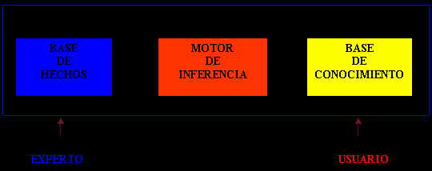

- Ejemplos de uso: Los sistemas expertos están implementados en proyectos como, MYCIN, es un sistema experto para la realización de diagnósticos en el área de la medicina; XCON, es un sistema experto para configuraciones, desarrollado por la Digital Equipment Corporation y DELTA, es un sistema experto que ayuda a los médicos en el diagnósticos y reparación de trenes Diesel eléctricas.

- Herramientas:

  - Python
  - Java
  - Prolog
  - Jess
  - Winprolog
  - Expert System Builder
  - G2.

ALGORITMOS GENETICOS.
- Descripción: Son métodos adaptativos que pueden usarse para resolver problemas de búsqueda y optimización. Están basados en el proceso genético de los organismos vivos. A lo largo de las generaciones, las poblaciones evolucionan en la naturaleza de acorde con los principios de la selección natural y la supervivencia de los más fuertes.

- Listado de problemas potenciales tomados de todas las tecnologías enunciadas

Nro. | Descripción del problema | Tecnologías a Utilizar
1 | Generador automático de textos a partir de conceptos en un dominio, a partir de información en internet | Sistemas expertos, lógica difusa
2 | Detección de velocidad en cruce en una ciudad tomando datos de sensónia e histórica para movilidad vial: lluvia, estado carretera, hora, día, mes | Redes Neuronales, Lógica Difusa, Sistemas Expertos
3 | Solucionador de problemas académicos, enunciados, solución | Sistemas Expertos, Redes Neuronales
4 | Educación programada dado el perfil del estudiante, sus conocimientos y las evaluaciones, taza la ruta de estudio | Sistemas Expertos, Algoritmos Genéticos
5 | Asignación automática de sabores parámetros distancia, hora, etc. | Algoritmos Genéticos
6 | Estudios y/o disminuir la deserción académica a) personal b) académica c) económica | Sistemas Expertos, Red Neuronal, Lógica Difusa
7 | Manejo de inventario bodegas, almacenamiento inteligente de artículos | Algoritmos Genéticos, Redes Neuronales y Sistemas Expertos
8 | Sistema de distribución de productos para PYMES | Redes Neuronales, Algoritmos Genéticos
9 | Sistema que recibe la señal del corazón y determina el riesgo en tiempo real de una falla cardiaca | Sistemas Expertos, Redes Neuronales
10 | Sistema similar a MYCIN simulador de un medico | Sistemas Expertos
11 | Psicólogo Simulador | Sistemas Expertos
12 | Programa para selección de personal en empresas => ser, saber, hacer | Redes Neuronales, Sistemas Expertos

- Datos del emprendedor

Nro. | Ítem | Dato
1 | Nombres | Cristian Andres
2 | Apellidos | Arce Pineda
3 | Correo | Cristian.arce@utp.edu.co
4 | Nombre de Usuario | Cristian.arce
4 | Programa Académico | Ingemieria de Sistemas y computacion
5 | Semestre actual | Septimo

- Caracterización del emprendedor

Nro. | Característica | Descripción
1 | Lenguajes de programación | (experticia en algún lenguaje)
2 | Áreas de interés | (en computación blanda)
3 | Experiencia en Investigación | (proyectos soportados con su trabajo)
4 | ¿Emprendimientos previos? | (¿Ha desarrollado algún emprendimiento en el pasado?)
5 | Interés por el emprendimiento | (¿Le interesan los procesos de innovación?)
6 | Interés por la investigación | (¿O su interés está en la investigación?)
7 | Interés por la aplicación del conocimiento | (¿O prefiere simplemente usar el conocimiento en el trabajo del día a día?)
8 | Proyecto seleccionado | Escriba aquí cuál de los proyectos o problemas previos le resulta interesante
9 | Producto a desarrollar | Indique qué tipo de producto podría resultar de su proyecto
10 | Estado actual del producto | (¿Su idea de proyecto o producto posee algún avance importante en la actualidad?)

- Problema Seleccionado
Manejo de inventario bodegas, almacenamiento inteligente de artículos

- Solución Propuesta

<Teoría general del problema>

- Análisis de la solución

<Mapa de requerimientos>

- Diseño de la solución

<Arquitectura y solución propuesta>

- Implantación

<Implantación: algoritmo y código>

- Modelo de pruebas

<Pruebas del producto desarrollado>

- Modelo de comercialización

<Comercialización del producto. E-commerce>

- CONCLUSIONES

<Conclusiones del proceso desarrollado e impactos obtenidos>.

REFERENCIAS

- Inteligencia Artificial 101. Disponible: https://inteligenciaartificial101.wordpress.com/tag/perceptron/
- El perceptrón. Disponible: file:///C:/Users/utp/Desktop/Redes%20de%20una%20capa.pdf
- Koldo Pina, (2018, marzo). Como entrenar a tú perceptrón. Disponible: https://koldopina.com/como-entrenar-a-tu-perceptron/

